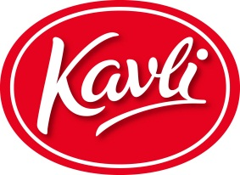
Johnny’s® senap i ny smidig förpackning!
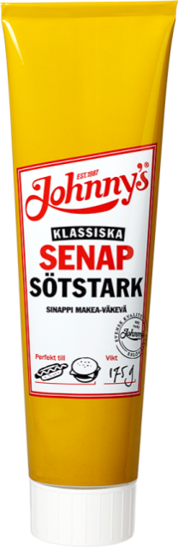
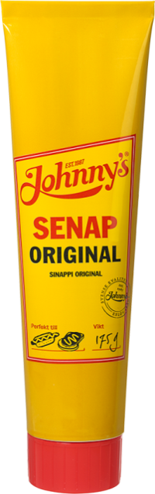
Vi svenskar äter näst mest senap i världen, endast slagna av amerikanarna. Likt surdegsbröd och korv är tillverkningen av senap ett gediget mathantverk. Lagom till sportlovets utomhusaktiviter lanseras Johnny’s® favoritsenap i en smidig tub av aluminium i storleken 175g.
Storfavoriterna Johnny’s® senap Sötstark och Johnny’s® senap Original lanseras i ny användarvänlig förpackning! Aluminiumtuben är en stor förpackningstyp på senapsmarknaden som uppskattas eftersom den håller senapen fräsch länge och går lätt att tömma. Tuben på 175g passar utmärkt för det mindre hushållet eller för den som gärna har flera olika senapssmaker hemma i kylskåpet.
Johnny´s® är en senap som är omtyckt för sin starka karaktär och sitt unika recept. Många konsumenter tycker att flera av senapsförpackningarna på marknaden är stora och efterfrågar mindre alternativ. Aluminiumtuben är en smidig förpackning som är lätt att ta med på sportlovets utomhusaktiviteter berättar Frida Källgren, Brand Manager för Johnny’s®.
1987 började Johnny göra sin karaktärsfulla senap som tillverkas i vår senapsfabrik i Eslöv. Under åren har sortimentet utvecklats framgångsrikt och under våren 2013 fick Johnny’s® ny design. Nyheterna Johnny’s® senap Sötstark 175g och Johnny’s® senap Original 175g finns nu i butik med ett cirkapris på 13 kr.

För produktinformation, bilder och produktprover kontakta
Frida Källgren, Brand Manager, 08-727 05 24 eller frida.kallgren@kavli.se
För övriga frågor kontakta
Linda Nordebäck, Kategorichef, 072-162 85 63 eller linda.nordeback@kavli.se

